Hôm nay chiều ngày 23/10/2015 Trường Mầm non Trung An 2 đã tổ chức Hội nghị Cán bộ công chức năm học 2015-2016. Tham dự Hội nghị bao gồm tất cả cán bộ, giáo viên, nhân viên nhà trường. Sau đây là một số hình ảnh được ghi nhận trong Hội nghị:
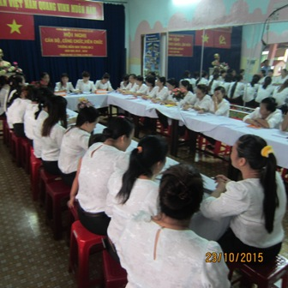
BẮT ĐẦU HỘI NGHỊ
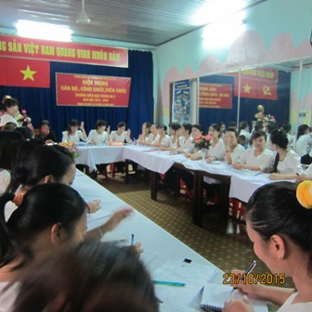
BẦU ĐOÀN CHỦ TỊCH – ĐOÀN THƯ KÝ
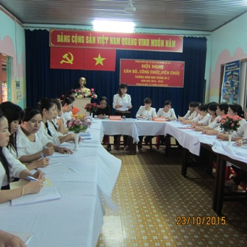
BÁO CÁO TRONG HỘI NGHỊ

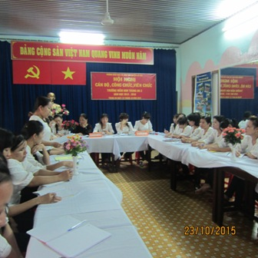
BÁO CÁO HOẠT ĐỘNG BAN THANH TRA NHÂN DÂN
BẦU BAN THANH TRA NHÂN DÂN NHIỆM KỲ 2015-2017

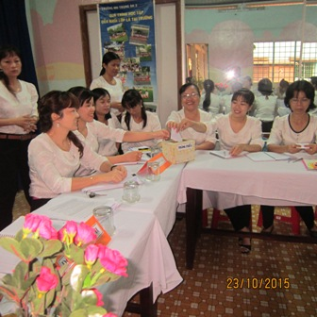

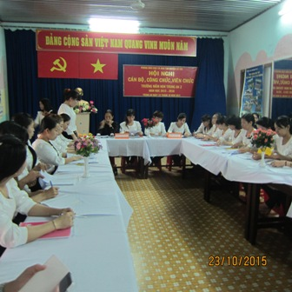

KẾT THÚC HỘI NGHỊ

